课题：正、余弦函数的性质------定义域、值域与周期性
一、知识回顾
1． 正弦线、余弦线：设任意角α的终边与单位圆相交于点P(x，y)，过P作x轴的垂线，垂足为M，则有
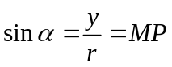，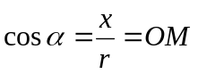
向线段MP叫做角α的正弦线，有向线段OM叫做角α的余弦线．
2．用单位圆中的正弦线、余弦线作正弦函数y=sinx，x∈[0，2π]、余弦函数y=cosx，x∈[0，2π]的图象（几何法）：
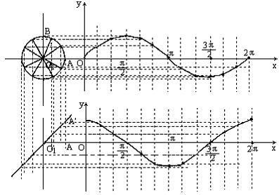

把y=sinx，x∈[0，2π]和y=cosx，x∈[0，2π]的图象，沿着x轴向右和向左连续地平行移动，每次移动的距离为2π，就得到y=sinx，x∈R和y=cosx，x∈R的图象，分别叫做正弦曲线和余弦曲线．
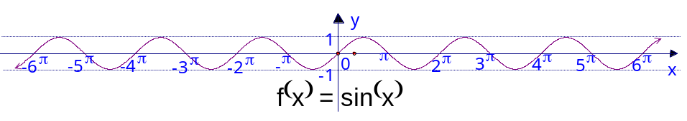
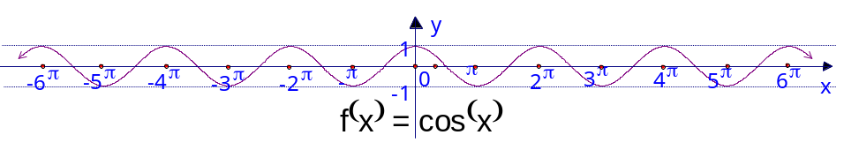
3．用五点法作正弦函数和余弦函数的简图（描点法）：
正弦函数y=sinx，x∈[0，2π]的图象中，五个关键点是：
(0,0) (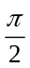,1) (π,0) (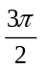,-1) (2π,0)
（1）y=cosx, x∈R与函数y=sin(x+) x∈R的图象相同
（2）将y=sinx的图象向左平移即得y=cosx的图象
（3）也同样可用五点法作图：y=cosx x∈[0,2π]的五个点关键是
y
x
o
1
-1
(0,1) (,0) (π,-1) (,0) (2π,1)

动手试试：
1、画出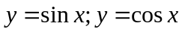的图象；
并说出：当 时，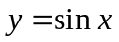取得最大值 ；
当 时，取得最小值 ；
当 时，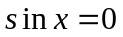 ；
函数的对称轴是 ；
对称中心是 ；
函数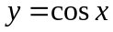呢？
2、用五点作图法作出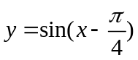的图象；
3、用五点作图法作出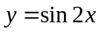的图象；
4、画出函数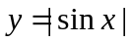的图像；
5、画出函数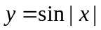的图象；

二、新课讲解
1、定义域：
正弦函数、余弦函数的定义域都是实数集R［或(－∞，＋∞)］，
分别记作：
y＝sinx，x∈R
y＝cosx，x∈R

(2、值域
因为正弦线、余弦线的长度小于或等于单位圆的半径的长度，
所以｜sinx｜≤1，｜cosx｜≤1，
即－1≤sinx≤1，－1≤cosx≤1
也就是说，正弦函数、余弦函数的值域都是［－1，1］.
其中正弦函数y=sinx,x∈R
（1）当且仅当x＝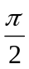＋2kπ，k∈Z时，取得最大值1.
（2）当且仅当x＝－＋2kπ，k∈Z时，取得最小值－1.
而余弦函数y＝cosx，x∈R
（1）当且仅当x＝2kπ，k∈Z时，取得最大值1.
（2）当且仅当x＝(2k＋1)π，k∈Z时，取得最小值－1.

例1、 求使下列函数取得最大值的自变量x的集合，并说出最大值是什么.
（1）y＝cosx＋1，x∈R；
（2）y＝sin2x，x∈R.
（3）函数y=ksinx+b的最大值为2, 最小值为-4，求k,b的值。
（4）求函数y＝cos²x－3sinx的最大值

例2、求下列函数的定义域：
（1）y＝1+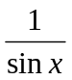 （2）y＝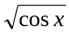 （3）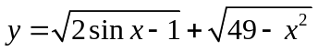

例3、写出函数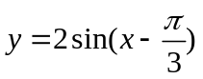取得最大值时取值的集合。

3、函数的周期性
思考：按下面摆法摆三角形,第2013个三角形是什么颜色？

（1）观察，，，图象
（2）哪组诱导公式能解释图象中出现的重复出现的性质?
（3）周期性的定义
一般地，对于函数f(x)，如果存在一个非零常数T，使得当x取定义域内的每一个值时，都有f(x＋T)＝f(x)，那么函数f(x)就叫做周期函数，非零常数T叫做这个函数的周期.

几点说明：
（1）定义域：周期函数x∈定义域M，则必有x+T∈M, 且若T>0则定义域无上界；T<0则定义域无下界；
（2）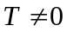
（3）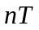也是此函数的周期
（4）最小正周期
（5）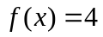的周期是什么？
（6）“每一个值”只要有一个反例，则f (x)就不为周期函数（如f (x₀+t)≠f (x₀)）

结论：正弦函数是周期函数，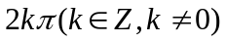都是它的周期，最小正周期是；
余弦函数是周期函数，都是它的周期，最小正周期是；

例4、用定义求下列函数的周期
（1）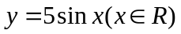
（2）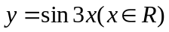
（3）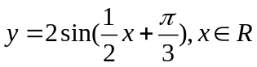
（4）
（5）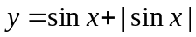

结论：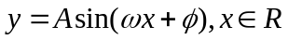的最小正周期为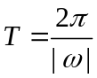
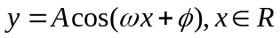的最小正周期为
函数的周期为，则函数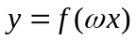的周期为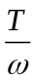

4、单调性
正弦函数在每一个闭区间［－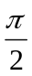＋2kπ，＋2kπ］(k∈Z)上都是增函数，其值从－1增大到1；在每一个闭区间［＋2kπ，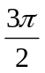＋2kπ］(k∈Z)上都是减函数，其值从1减小到－1.
余弦函数在每一个闭区间［(2k－1)π，2kπ］(k∈Z)上都是增函数，其值从－1增加到1；在每一个闭区间［2kπ，(2k＋1)π］(k∈Z)上都是减函数，其值从1减小到－1.

例5、不通过求值，指出下列各式大于0还是小于0.
(1)sin(－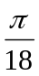)－sin(－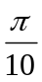)；
(2)cos(－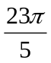)－cos(－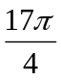)．

例6、（1）求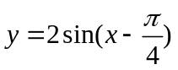的单调增区间；
（2）求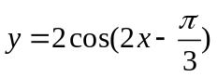的单调减区间；
（3）求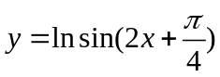的单调增区间；
（4）求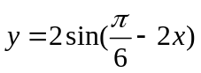的单调增区间；

